Formato 8
Ciudad de México, a 3 de mayo de 2026

IECM/ODXX/XXX/2026
Mtro. Bernardo Núñez Yedra
Secretario Ejecutivo

Presente

Me refiero a las actividades de la Elección de las Comisiones de Participación Comunitaria 2026 y Consulta de Presupuesto Participativo 2026-2027, en específico al punto «Validación de la información del SIPCEC 2026» de la «Estrategia para la integración de las Mesas Receptoras de Votación y Opinión para la Elección de las Comisiones de Participación Comunitaria 2026 y la Consulta de Presupuesto Participativo 2026-2027».

Le informo que este Órgano Desconcentrado ___, de acuerdo con el Marco Geográfico del IECM, cuenta con un total de unidades territoriales en las que se instalaron _____ mesas receptoras de votación y opinión (MRVyO) las cuales se integraron con las personas funcionarias siguientes:

Total de responsables de MRVyO requeridos | Número de sustituciones realizadas el día de la Jornada Única | Total de responsables  con los que se instalaron las MRVyO
Número | Número | Número

De igual manera, se informa que, siendo las : horas, se encuentran instaladas el 100% de las MRVyO con el funcionariado completo correspondientes a este Órgano Desconcentrado.

Hago propicia la ocasión para enviarle un cordial saludo.

Atentamente

Persona titular del Órgano Desconcentrado XX

C.c.p. | C.E. Erika Estrada Ruiz. Presidenta de la Comisión de Participación Ciudadana y Capacitación del IECM. Para su conocimiento.  Mtro. Marco Iván Vargas Cuellar. Director Ejecutivo de Participación Ciudadana y Capacitación del IECM. Para su conocimiento.
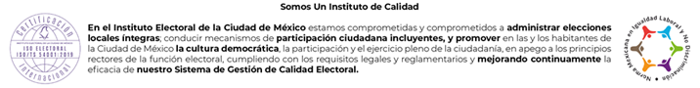
Huizaches No. 25, Rancho Los Colorines, Tlalpan, C.P. 14386, Ciudad de México. Conmutador 5483-3800

